UČNO DELO
ČETRTEK, 2. 4. 2020

KULTURNI DAN - MEDNARODNI DAN KNJIG ZA OTROKE

IBBY je proglasil 2. april, rojstni dan Hansa Christiana Andersena, za Mednarodni dan knjig za otroke na mednarodnem IBBY kongresu v Ljubljani leta 1966; ob 2. aprilu vsako leto druga nacionalna sekcija pripravi plakat in poslanico.
Leta 1968 je pisatelj France Bevk napisal »Poslanico otrokom vsega sveta«, leta 1970 pa pisateljica Ela Peroci poslanico z naslovom »Otroci – kaj vam pomenijo knjige?« Leta 1997 je Slovenska sekcija IBBY pripravila poslanico »Otroštvo je poezija življenja. Poezija je otroštvo sveta«, ki jo je napisal pesnik Boris A. Novak; plakat pa je ustvaril ilustrator Matjaž Schmidt.
Letošnja poslanica:
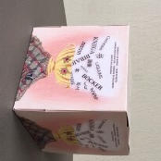
Slovenska sekcija IBBY je pripravila poslanico in plakat ob 2. aprilu 2020 – Mednarodnem dnevu knjig za otroke. Poslanico z naslovom »Lakota po besedah« je napisal Peter Svetina, plakat je ilustriral Damijan Stepančič, ki si je zamislil tudi vabilo k praznovanju v obliki kocke. Vse gradivo je oblikovala Melita Rak. Projekt so finančno podprli Ministrstvo za kulturo, Javna agencija za knjigo in Pošta Slovenije.
Preden pa se odpravimo, si preberite, kako bo naš kulturni dan potekal:
DANES BOMO IMELI KULTURNI DAN. LEPO SE UREDI, SAJ BOMO OBISKALI KULTURNO USTANOVO.
ODŠLI BOMO V 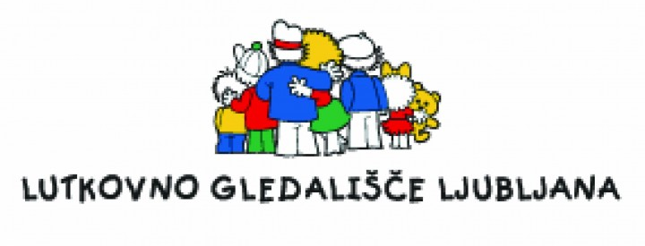.
DANES LAHKO S SEBOJ POVABIŠ TUDI  (BRATA) ALI (SESTRO). AMPAK TAKOJ ZDAJ JIMA POVEJ, DA BOMO V GLEDALIŠČU TIHO.
SEDI NA  (AVTOBUS) IN SE PRIPNI Z VARNOSTNIM PASOM. SI?
PRISPELI SMO. IZSTOPI IZ .
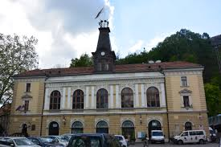
V GARDEROBI GLEDALIŠČA ODLOŽI . LAHKO ŠE PIJEŠ IN GREŠ NA STRANIŠČE.
POJDI V DVORANO IN SE UDOBNO NAMESTI NA SVOJEM .
POVEJ ALI , DA NE SMEŠ BRCATI V SEDEŽ PRED SEBOJ. OBISKOVALCI NAJ IZKLOPIJO .
OGLEJ SI PREDSTAVO.

Vabim vas, da si na spodnji spletni povezavi:
https://4d.rtvslo.si/arhiv/lutkovne-nanizanke-in-predstave/174542598?jwsource=cl

ogledate predstavo Zlati ključek, pripovedna predstava

O čem govori:
Gospodična Bazilika je zelo nenavadna gospa. Ves čas potuje. "Najraje z vlakom!" pravi. In ker ves čas potuje, nosi svoje življenje v kovčku, pardon kovčkih: kovček za pravljice, kovček za glasbo, kovček podarjenih in najdenih predmetov, kovček za obleke... Zraven pa nosi še tisto, kar moraš vedno imeti pri roki, ko potuješ: dežnik in kravo! In ko se gospodična Bazilika pojavi blizu vas, jo lahko pocukate za rokav in odprla bo kovček za pravljice, v katerem se skrivajo lutke in predmeti. Z njimi vas bo popeljala v razburljivi svet pravljic.
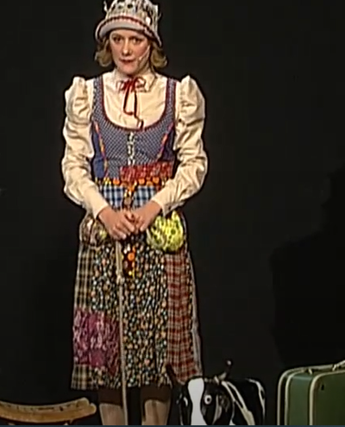

Po ogledu:
Ti je bila predstava všeč? A tudi ti rad potuješ? Kako pa bi izgledala dežela, kamor bi ti želel potovati? Spomni se Jurija Murija.

- PREDLOG:
Naslikaj, nariši svojo deželo, katero bi želel obiskati. Lahko dodaš tudi sebe, kako potuješ in kaj vse doživiš.

- PREDLOG:
Izdelaj si svoje bralno kazalko. Nekaj idej najdeš tukaj:
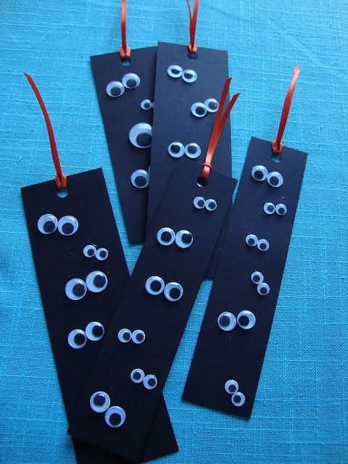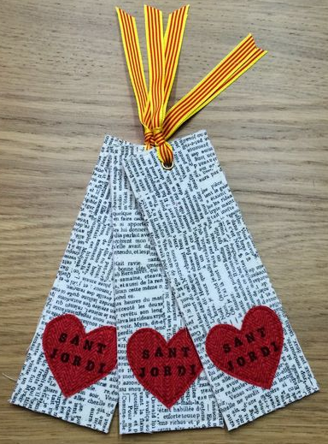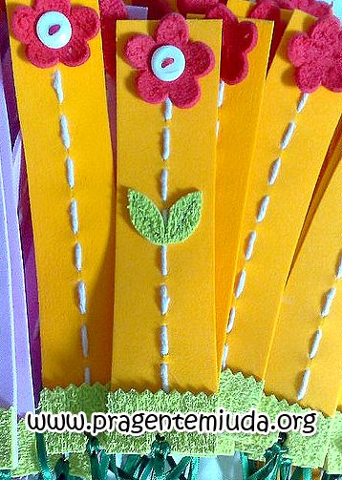

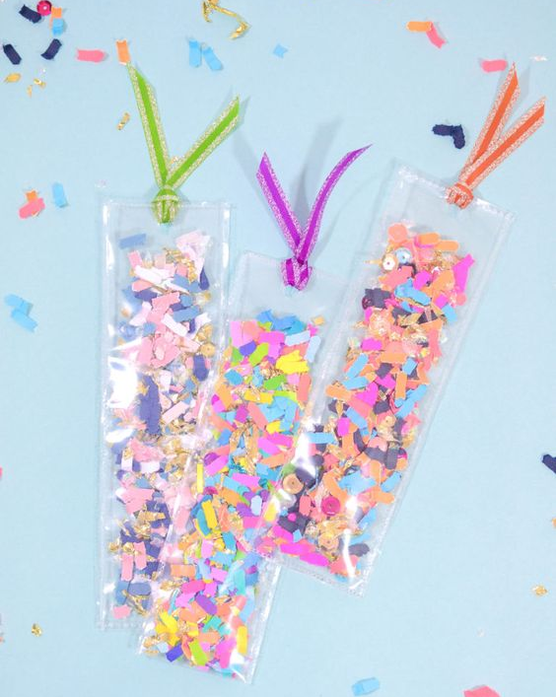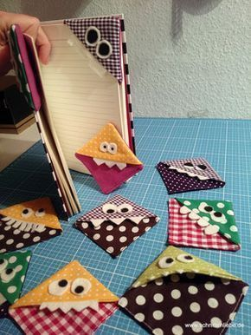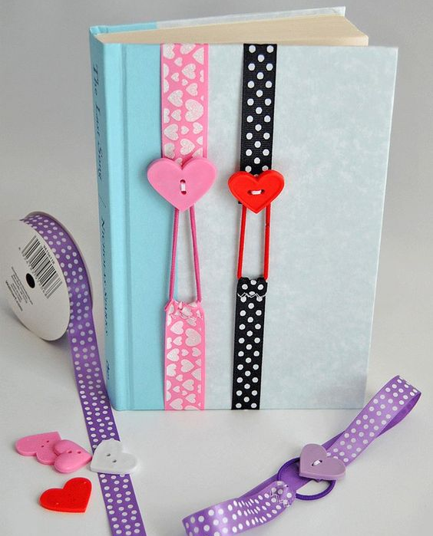

- PREDLOG:
V zvezek ilustriraj vsebino gledališke predstave. Naslov v zvezku: ZLATI KLJUČEK.

- PREDLOG:
Izdelaj svojo knjigo. Vanjo lahko naslikaš, narišeš, napišeš čisto svojo izmišljeno dogodivščino. Lahko pa izdelaš tudi strip.

Verjamem pa, da tvoja domišljija ne pozna meja
Fotografijo izdelka, slike pa mi le pošlji.



Bravo, tvoje delo je opravljeno.
Si zadovoljen/zadovoljna z opravljenim delom?
Želim ti lep preostanek dneva.

